附件2
填表提示

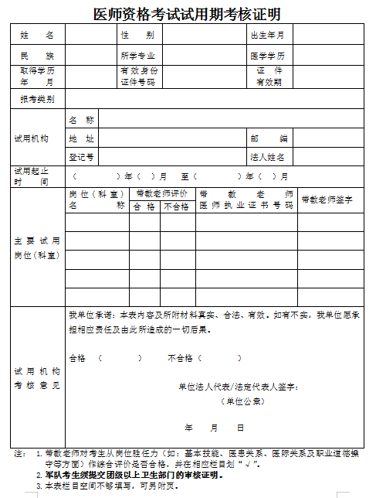
法人签字、单位公章缺一不可
单位名称、地址、法人姓名和登记号要与《医疗机构许可证》内容一致
带教老师岗位类别要与试用岗位类别一致，中医、中西医结合试用岗位带教老师可通用。带教老师姓名、执业证书号码和带教老师执业证复印件一致。

